# 第７節　災害医療

**１．災害医療について**

**（１）災害時に備えた医療体制**

○災害医療とは、災害（地震、風水害等の自然災害から、航空機や列車等の事故災害等）により多数の傷病者が発生した際に提供される医療で、災害の種別や圏域の実情に応じて普段から体制を整備することが重要です。なお、地震等の自然災害では、医療機関自体が被災し、通常の医療を提供することが困難となります。

○災害発生時に、限られた医療資源で多数の傷病者に対して、最大限の治療結果を生み出すため、迅速かつ連続して適切な医療救護活動が行えるよう、平常時から関係機関で協議会や訓練等を通じ、「顔の見える関係」を構築し、大阪府地域防災計画及び市町村地域防災計画に基づいた災害医療体制を整備しておくことが重要です。

**（２）医療機関に求められる役割**

【災害拠点病院】

○多発外傷、挫滅症候群、広範囲熱傷等、災害時に多発する重症・重篤患者の救命医療が可能であること

○「地域災害拠点病院（18病院）」については、地域の医療機関の被災状況の情報収集・発信及び支援等のコントロール機能、DMAT注1等の受入機能、傷病者等の受入れ及び搬出を行う広域搬送への対応機能、DMATの派遣機能、平常時の地域医療機関への災害医療研修機能等を有すること

○「基幹災害拠点病院（大阪急性期・総合医療センター）」については、地域災害拠点病院の機能に加え、大阪府全体の被災状況の把握や支援に来たDMATの調整、災害拠点病院等に対する研修機能を有すること

【特定診療災害医療センター】

○災害時に、循環器疾患、消化器疾患、アレルギー疾患、小児・周産期医療、精神疾患等の専門診療が可能であること（平成29年7月現在、大阪急性期・総合医療センターを除く大阪

府立病院機構の4病院を指定）

注1　DMAT（災害派遣医療チーム：Disaster Medical Assistance Team）：医師、看護師、業務調整員（医師・看護師以外の医療職及び事務職員）で構成され、大規模災害や多傷病者が発生した事故等の現場に、急性期（おおむね48時間以内）に活動できる機動性を持った、専門的な訓練を受けた医療チームをいいます。

【市町村災害医療センター】

○市町村の医療救護活動の拠点（市町村地域防災計画で位置付ける医療機関）として、災害時に医療を提供すること（平成29年12月現在、46医療機関が市町村により指定）

【災害医療協力病院】

○すべての救急告示医療機関が災害医療協力病院（平成28年度　287病院）として、災害拠点病院や市町村災害医療センター等と協力し、患者数としては重症・重篤患者を大きく上回る中等症患者を中心に災害時に率先して受入れること

○また、災害拠点病院に収容された重症・重篤患者が安定化し、災害拠点病院からの要請がある場合は、率先して当該患者の受入れを行うこと

**２．災害医療の現状と課題**

**◆災害時に備えた医療体制は、ハード面では19か所の災害拠点病院を中心に整備されていますが、病院全体の耐震化率は全国平均を下回っており、耐震化を進めていく必要があります。**

**◆ソフト面では、災害時の院内マニュアルや業務継続計画（BCP）の策定を進めていく必要があります。**

**◆災害時に医療機関と行政等を調整する災害医療コーディネーターを、災害拠点病院の医師以外にも、様々な分野に拡充する必要があります。**

**◆DMATについては養成が一定進んでいるものの、不足している災害拠点病院もあり、DPAT**注1**と同様にさらなる養成が必要です。**

**◆大阪府、医療機関、保健所等、多数の関係機関と連携した訓練を引き続き実施し、連携における課題の抽出、改善につなげていく必要があります。**

**◆原子力災害医療体制については、原子力規制庁による原子力災害対策指針の改正を踏まえた整備が必要です。**

注1　DPAT（災害派遣精神医療チーム：Disaster Psychiatric Assistance Team）：自然災害や航空機・列車事故、犯罪等の集団災害が発生した場合、被災地域の精神保健医療機能が一時的に低下し、さらに災害ストレス等により新たに精神的問題等が生じる等、精神保健医療への需要が拡大します。このような災害の場合には、被災地域の精神保健医療ニーズの把握、他の保健医療体制との連携、各種関係機関とのマネジメント、専門性の高い精神科医療の提供と精神保健活動の支援が必要です。このような活動を行うために都道府県・政令指定都市によって組織される、専門的な研修・訓練を受けた災害派遣精神医療チームをいいます。

**（１）災害に備えた医療体制（ハード面）**

【災害拠点病院・災害医療協力病院の状況】

○大阪府内には、災害拠点病院として、1か所の基幹災害拠点病院と各二次医療圏に1か所以上の地域災害拠点病院を18か所指定しており、他に災害医療協力病院が287か所あります（平成28年度）。

○大阪急性期・総合医療センター、大阪医療センター及びりんくう総合医療センターにNBC災害（核、生物、化学物質による特殊災害）用の資機材を整備することで、テロ発生時の医療活動機能が備わっています。

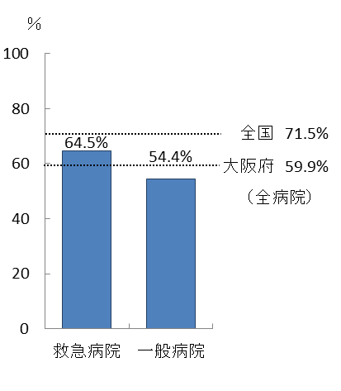【病院における耐震化の状況】

図表6-7-1　病院耐震化率

（平成28年9月現在）

○大阪府における病院の耐震化率は、救急病院（災害拠点病院または災害医療協力病院）の方が一般病院（救急病院以外の病院）よりも高いものの、府全体（59.9％）は全国（71.5％）を下回っており、災害時に備えた病院の耐震化を進めていく必要があります（平成28年9月現在）。

出典　厚生労働省

「病院の耐震改修状況調査」

※すべての建物に耐震性がある病院の比率

**（２）災害に備えた医療体制（ソフト面）**

【病院の災害マニュアル等】

○災害時の院内組織体制等を定める災害マニュアルは5７％の病院で策定されていますが、救急病院（災害拠点病院または災害医療協力病院）以外の一般病院で未整備が多い状況となっています。また、二次医療圏別でみても策定率に差が生じています（平成29年6月現在）。

○また、災害マニュアルだけでなく、災害時でも病院機能を提供し続けるためにどのような備えをするかといった業務継続計画（BCP）の策定も病院に求められています。しかしながら、BCP整備率は病院の8％にとどまっており、整備率向上に向けた取組が必要です。なかでも災害拠点病院については、平成28年度末にBCPの策定が災害拠点病院の指定要件に追加されたため、早急な策定が必要ですが、府内の災害拠点病院でBCPを策定しているのは19か所中７か所（平成29年６月現在）にとどまっています。

図表6-7-3　二次医療圏別BCP策定率

（平成29年6月現在）

図表6-7-2　二次医療圏別災害マニュアル策定率

（平成29年6月現在）

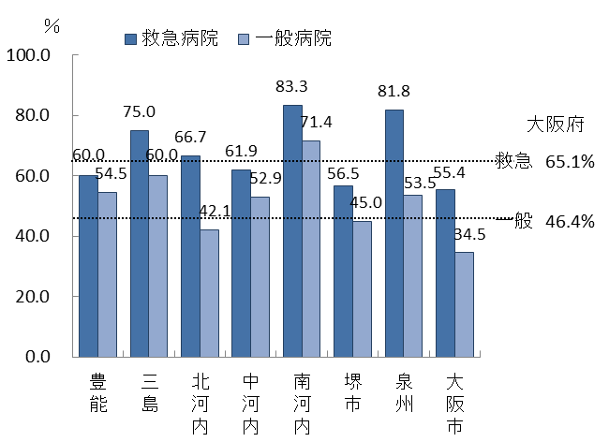 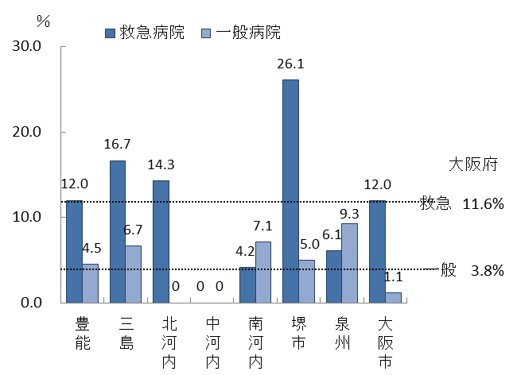

出典　大阪府「医療機関情報システム調査」

　　【災害時の情報収集と共有】

○医療機関のライフラインの稼動状況や、患者が一部の医療機関に集中していないか等の情報を、災害時に収集・共有するシステム（EMIS：Emergency Medical Information System）が大阪府においても導入されています。本府では災害拠点病院・災害医療協力病院等が本システムを利用しています。実際に災害が起きた際には、被災した病院に代わって保健所等が、被災状況等をシステムに代行入力ができるよう、日頃から訓練等を行う必要があります。

【災害時の広域医療搬送体制】

○八尾SCU注1直近の災害拠点病院である市立東大阪医療センター及び府立中河内救命救急センターにおける資機材等の備蓄を整備することで、ドクターヘリ等による重症患者の広域医療搬送機能を備えています。

○関西国際空港及び大阪国際空港におけるSCU設置場所については、空港周辺の災害拠点病院や消防機関、空港会社等からなる各SCU協議会において検討中です。

【医薬品供給体制の整備】

○災害時に必要な医薬品や衛生材料等の確保を図るため、各関係団体と供給協定を締結しています。これに加え、（一社）大阪府薬剤師会及び大阪府医薬品卸協同組合と契約を締結し、外来患者を発災後７日間治療するために必要と想定される医薬品を備蓄（流通備蓄注2）して

います。また、日本赤十字社大阪府支部において、輸血用血液を確保しています。

注1　SCU（Staging Care Unit）：災害時に被災地内（病院機能が破綻した地域）から被災地外（病院機能を維持している地域）へ、より多くの傷病者を迅速に搬送するために空港等に設置する臨時の医療施設をいいます。

注2　流通備蓄：物資を市場で流通する形で備蓄する方式をいいます。

○大規模災害時等における医薬品等の迅速な供給をめざし、関係団体と定期的に意見交換をしています。

**（３）災害時のコーディネート機能**

【災害医療コーディネーター】

○医療機関・行政等と調整し、迅速かつ的確に災害医療を提供するために、大阪府では発災直後の対応のために各災害拠点病院の医師を中心に、平成29年度現在、20名に災害医療コーディネーターを委嘱しています。

○今後は、中長期の災害医療や、小児・周産期や透析等の多分野での調整に対応できる災害医療コーディネーターの養成が必要です。

【地域災害医療コーディネート機能】

○熊本地震や東日本大震災における課題等を踏まえ、圏域や市町村のニーズに応じた医療コーディネートが不可欠であるため、地域の医療事情を熟知した災害医療コーディネート機能が必要です。

【小児・周産期医療】

○東日本大震災の医療支援の問題点として、災害時の小児・周産期医療に精通した医療従事者の不足等から、新生児や妊産婦の搬送体制について事前準備が不十分であったこと、地域における周産期医療に関する情報が周産期に携わる医療従事者間のみでしか共有されず、災害医療体制のもとで有効に活用されなかったと指摘されています。

○また、大阪府においても、この教訓をもとに平常時から災害に備えた小児・周産期医療体制を整える必要があります。

【人工透析医療】

○（公社）日本透析医会が運営する「災害時ネットワーク」や前述のシステム（EMIS）を通じて、人工透析施設の被災状況や受入体制等の情報を把握し、被災者支援や市町村・保健所への情報提供に取組んでいます。

○大阪透析医会をはじめとする関係機関との訓練や意見交換を行いながら、府、市町村、関係機関の役割分担を明確にしたマニュアルや行動指針を整備し、迅速かつ安定的に透析医療を提供できる体制を整備する必要があります。

**（４）災害時に派遣される医療救護班**

【医療救護班とは】

○災害時は多くの医療機関も被災するため、救護所で軽症患者の医療や被災住民等の健康管理等を医療救護班が行います。具体的にはDMATだけではなく、（公社）日本医師会の災害医療チームであるJMAT注1をはじめ、急性期以降に向けての様々な医療救護班が被災地へと派遣され、それぞれ連携しながら活動します。

図表6-7-5　医療救護活動の流れ

図表6-7-4　主な医療救護班の

種別と派遣元機関

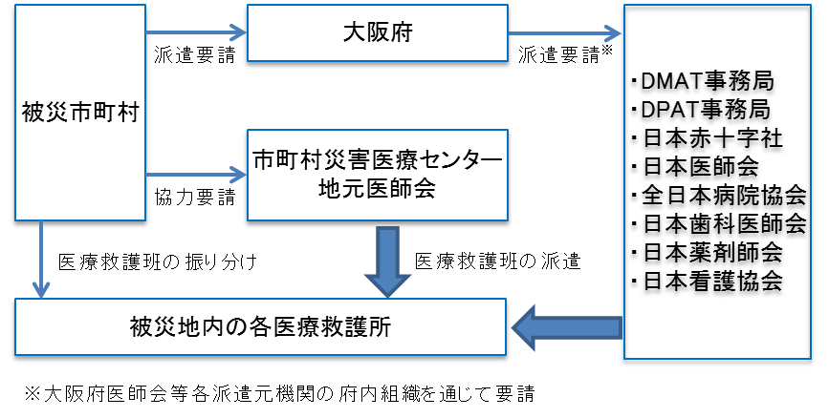図表6-7-4　主な医療救護班の種別と派遣元機関

【DMATの養成】

○大阪府内の災害拠点病院におけるDMATは、405名・53チーム（平成24年6月）から610名・102チーム（平成29年8月現在、大阪DMAT含む）まで養成が進み、ほとんどの災害拠点病院が3チーム以上保有することとなりました。しかしながら、いまだ2チーム以下の災害拠点病院もあります。このため、国と連携しながらDMATをさらに養成していく必要があります。

○また、航空機事故等の局地型災害に対応する医療チームとして大阪DMAT（平成29年8月現在458名・54チーム）を独自に養成しています。今後は、新規養成だけでなく技能維持にも取組んでいく必要があります。

注1　JMAT（日本医師会災害医療チーム：Japan Medical Association Team）：被災者の生命及び健康を守り、被災地の公衆衛生を回復し、地域医療の再生を支援することを目的とする災害医療チームをいいます。被災地の都道府県医師会の要請に基づく日本医師会からの依頼により、全国の都道府県医師会が、郡市区医師会や医療機関等を単位として編成しています。

【DPATの養成】

○大阪府においては、DPATを平成26年度から養成し、平成29年6月末現在で、13医療機関が派遣できる状況にありますが、更なる充実を図るために、今後も国と連携しながらDPATを養成していく必要があります。

　　【災害時の歯科診療体制の確保】

○大阪府においては、災害時の歯科医療救護活動及び避難所での歯科保健衛生活動を迅速円滑に行うため、（一社）大阪府歯科医師会と協定を締結し、歯科医療班を派遣できる体制を整備しています。

【災害時の薬剤師確保】

○医療救護所での調剤や服薬指導、避難所における衛生管理、医薬品集積所での医薬品等の仕分作業等、災害時には様々な場面で薬剤師の活躍が期待されます。大阪府では（一社）大阪府薬剤師会と協定を締結し、薬剤師の派遣を要請できる体制を整備しています。

【看護師による災害時健康相談等の実施】

○大阪府においては、災害時の避難所及び医療救護所等において、避難住民の健康相談や健康管理業務等を円滑に行うため、（公社）大阪府看護協会と協定を締結し、看護班を派遣できる体制を整備しています。

【災害医療訓練】

○大阪府では毎年、大阪府地震・津波災害対策訓練を実施していますが、災害時に一人でも多くの府民の生命を救うためには、災害医療コーディネーターや各医療救護班、消防、警察等の関係機関が参加する訓練を引き続き実施し、相互の連携を強化していくことが必要です。

**（５）災害に備えた保健所等の役割**

○保健所等は災害現場に最も近い保健医療行政機関として、災害時には地域災害医療本部を設置し、地域の医療機関情報や避難所・救護所の状況を把握するとともに、医療救護班の受入れや医薬品等の調達への支援に関する必要な調整を発災直後から中長期にかけて行います。

○保健所等が災害時にこうした機能を十分に発揮するためには、管内市町村や地域の医療関係機関との連携体制の構築に平常時から取組んでいくとともに、大規模災害時を想定した訓練等を行う等の備えが必要です。また、国において被災都道府県・市町村における円滑な保健衛生活動を支援する災害時健康危機管理支援チームの制度化に向けた検討がなされており、国の動向を踏まえ、こうした災害時の保健医療活動を支援・受援する体制の検討が必要です。

**（６）緊急被ばくに備えた医療体制**

○大阪府の現行体制は、初期診療や救急診療を実践する「初期被ばく医療機関」が2か所（府立中河内救命救急センター、りんくう総合医療センター）、専門的な診療を実践する「二次被ばく医療機関」が1か所（大阪医療センター）整備されています。今後は、平成27年8月の原子力災害対策指針の改正や他府県からの広域避難の受入れ等を踏まえ、原子力版DMATを有する原子力災害拠点病院や、原子力災害対策等を支援する原子力災害医療協力機関を整備する必要があります。

災害時の医療体制のイメージ

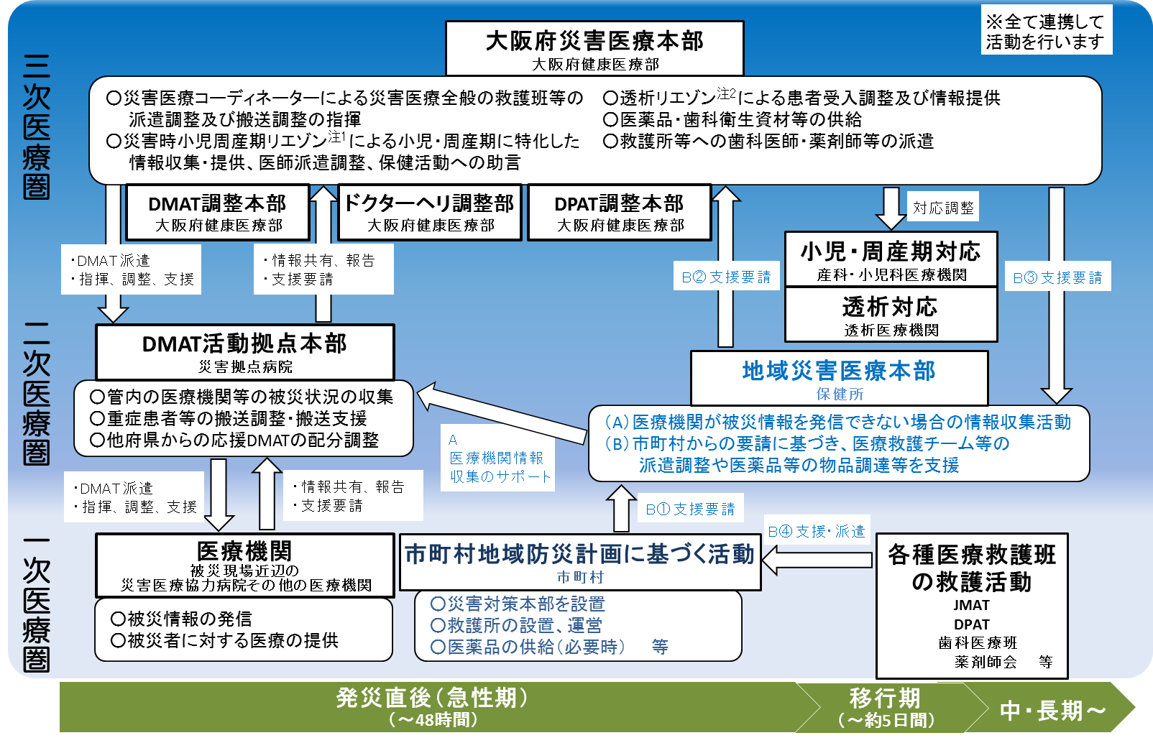

※この災害時の医療体制については現時点のものであり、平成29年7月5日付け厚生労働省通知「大規模災害時の保健医療活動に係る体制の整備について」を受けた体制については、現在見直しを行っているところです。

注1　災害時小児周産期リエゾン：搬送が必要な小児・妊産婦の情報を収集し、被災地内外の適切な医療機関への搬送をコーディネートするとともに、行政と連携して小児・妊産婦に係る医療・保健の課題解決を図る役割を担います。

注2　透析リエゾン：大規模災害時において透析医療に特化した医療体制の整備と患者支援を行う府担当部局と透析医療関係機関が連携した組織体をいいます。

**３．災害医療の施策の方向**

**【目的（めざす方向）】**

**◆災害時に多くの患者にとって最良の医療を提供する体制の構築**

**【目標】**

**◆災害医療コーディネーターの確保**

**◆訓練を通じた連携強化**

**◆病院の耐震化率の向上**

**◆災害拠点病院の事業継続性確保**

**◆緊急被ばく医療体制の確立**

**（１）災害医療体制確保に向けた関係機関との連携強化**

○連携促進に向けた取組を進めます。

**【計画中間年（2020年度）までの取組】**

・災害時小児周産期リエゾンや透析リエゾン関係者等、幅広い分野から災害医療コーディネーターを新たに選定し、医療救護班の派遣調整等災害時の迅速・的確な連携体制の構築を図ります。

・国と連携しながら、DMAT・DPATを養成します。

・歯科医療班の円滑な派遣を行えるよう、災害時の連携体制の充実に努めます。

・災害時に的確に医薬品等を供給できるよう、随時、医薬品等の備蓄・供給体制の見直しを図るとともに、避難所でのお薬相談や衛生指導等を円滑に行えるよう、薬剤師班の派遣体制の充実に努めます。

・避難住民の健康相談や健康管理業務等を円滑に行えるよう、看護班派遣体制の充実に努めます。

・災害時健康危機管理研修の実施による保健所職員の人材育成、保健所と市町村をはじめとする関係機関との連携体制の構築への取組を検討します。

**【計画最終年（2023年度）までの取組】**

・中間年までに実施した取組を踏まえ、引き続き、災害発生時における医療体制の充実に向けた取組を進めます。

**（２）災害医療体制の強化**

○ハード・ソフト両面での災害医療体制強化に取組みます。

**【計画中間年（2020年度）までの取組】**

・国補助制度の周知や活用を図りながら、病院の耐震化向上に向けた取組を支援します。

・サンプル等を示しながら、院内災害マニュアル・BCPの整備率の向上に努めます。

・なかでも、先進事例の紹介等により、災害拠点病院のBCP策定をサポートします。

**【計画最終年（2023年度）までの取組】**

・中間年までに実施した取組を踏まえ、引き続き災害医療体制の強化を進めます。

**（３）緊急被ばく医療体制の充実**

○緊急被ばくに備えた医療機関を指定します。

**【計画中間年（2020年度）までの取組】**

・原子力災害時に被ばくがある場合の診療等を実施する「原子力災害拠点病院」、原子力災害医療や立地道府県等が行う原子力災害対策等の支援を行う「原子力災害医療協力機関」の候補となる機関を複数指定します。

**【計画最終年（2023年度）までの取組】**

・中間年までに実施した取組を踏まえ、引き続き緊急被ばく医療体制を充実します。

施策・指標マップ

施策・指標マップ

目標値一覧

|  |  |  |  |  |  |  |
| --- | --- | --- | --- | --- | --- | --- |
| 分類  B：目標 | 指　標 | 対象年齢 | 現　状 | | 目標値 | |
| 値 | 出典 | 2020年度  （中間年） | 2023年度  （最終年） |
| B | 災害医療コーディネーター数 | ― | 20人  （平成29年） | 大阪府  「医療対策課調べ」 | 50人 | 100人 |
| B | 災害医療訓練の回数 | ― | 1回  （平成28年） | 大阪府  「医療対策課調べ」 | 毎年1回  以上 | 毎年1回  以上 |
| B | 病院の耐震化率 | ― | 59.9％  （全国71.5％）  （平成28年） | 厚生労働省「病院の  耐震改修  状況調査」 | 70％ | 全国平均  以上 |
| B | 災害拠点病院のBCP策定率 | ― | 36.8％  （平成29年） | 厚生労働省「災害拠点病院現況  調査」 | 100％ | 100％ |
| B | 原子力災害拠点病院数 | ― | 0病院  （平成29年） | 大阪府  「医療対策課調べ」 | 1病院 | 1病院 |
| B | 原子力災害医療協力機関数 | ― | 0機関  （平成29年） | 大阪府  「医療対策課調べ」 | 2機関 | 2機関 |

災害拠点病院等

平成29年4月1日現在

